**今日动态**

4.3 星期一 雨

班级人数：25人 今日实到：22人。

|  |  |  |  |  |
| --- | --- | --- | --- | --- |
| **姓名** | **情绪**  **（良好★、一般●）** | **主动打招呼（主动“√”，不主动“✕”）** | **进餐**  **（全部★、没吃完●）** | **午睡**  **（睡着★、没睡●）** |
| **杨子宸** | **★** | **√** | **★** | **●** |
| **黄英豪** | **★** | **√** | **★** | **★** |
| **薛远憬** | **★** | **√** | **★** | **★** |
| **蔡承轩** | **★** | **√** | **★** | **★** |
| **梅语辰** | **★** | **✕** | **★** | **★** |
| **于一鸣** | **★** | **√** | **★** | **★** |
| **姜怀逸** | **★** | **√** | **★** | **★** |
| **姜怀兴** | **★** | **√** | **★** | **★** |
| **肖铭轩** | **请假** | **请假** | **请假** | **请假** |
| **周成旭** | **★** | **√** | **★** | **★** |
| **顾书言** | **★** | **√** | **★** | **★** |
| **许烁** | **★** | **√** | **★** | **★** |
| **张嘉辰** | **请假** | **请假** | **请假** | **请假** |
| **史芯宁** | **★** | **√** | **★** | **★** |
| **高语晴** | **★** | **√** | **★** | **★** |
| **吕卓彤** | **请假** | **请假** | **请假** | **请假** |
| **刘若熙** | **★** | **√** | **★** | **★** |
| **丁趙妍** | **★** | **√** | **★** | **★** |
| **朱宸钰** | **★** | **√** | **★** | **★** |
| **龚昕苒** | **★** | **✕** | **★** | **★** |
| **李诗雨** | **★** | **√** | **★** | **★** |
| **杨静宸** | **★** | **√** | **★** | **★** |
| **赵静姝** | **★** | **√** | **★** | **★** |
| **唐文津** | **★** | **√** | **★** | **★** |
| **雷嘉怡** | **★** | **√** | **★** | **★** |

**一日生活活动篇**  

**今日午餐食谱：青椒虾仁炒鸡蛋，菠菜炒蘑菇，荠菜山药木耳汤。**

**区域活动篇**  

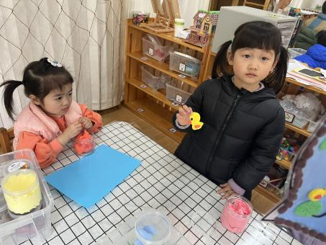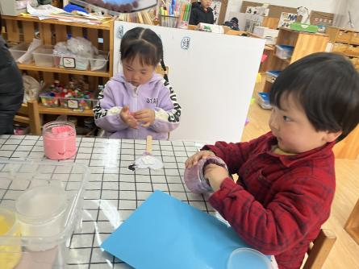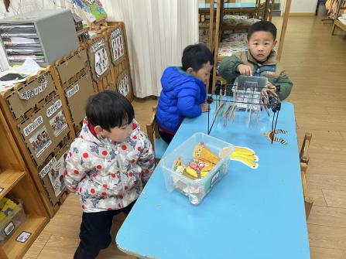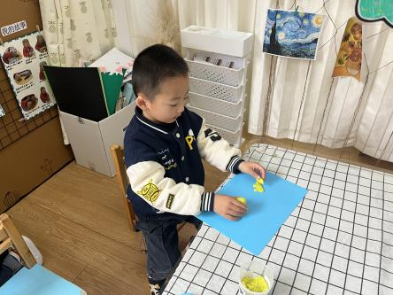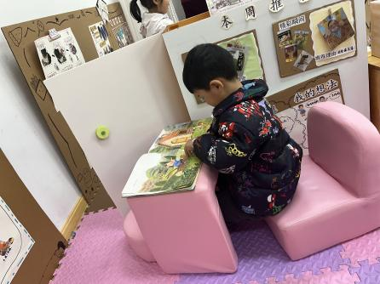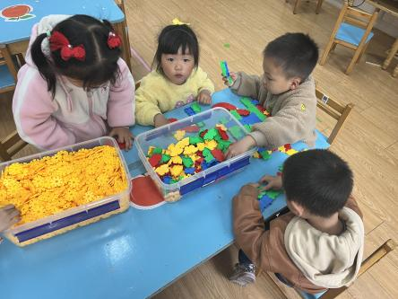

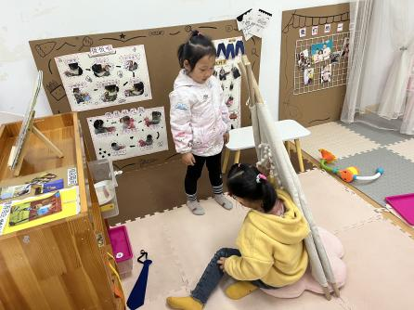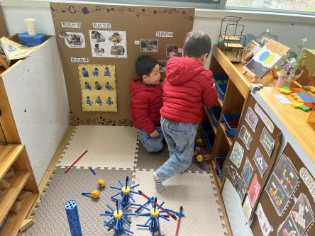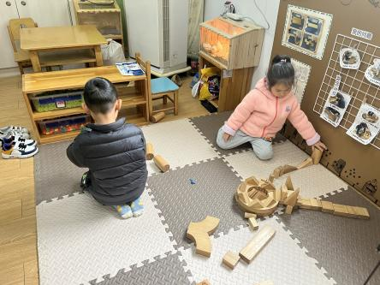

今天我们有几位小朋友吃早点的时候注意力不集中，吃的较慢所以没来得及玩到区域游戏。希望这些小朋友下次专心吃早点，这样就能来得及玩游戏了哦。

**户外活动篇**  

今天我们的早操场地借给大班小朋友进行了升旗仪式，所以今日未做早操。户外活动是大型攀爬架。

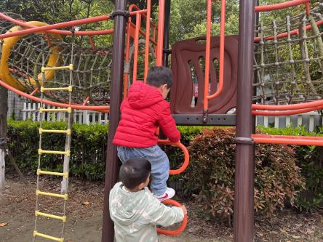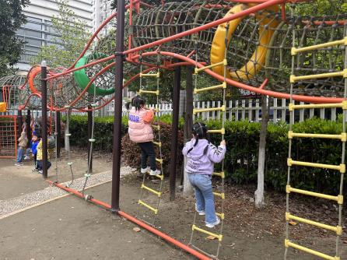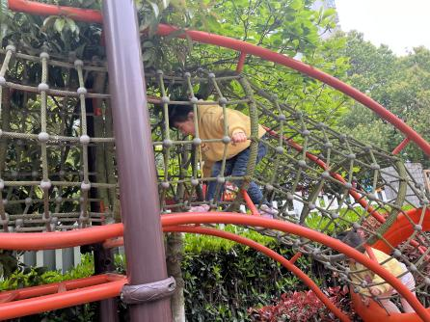

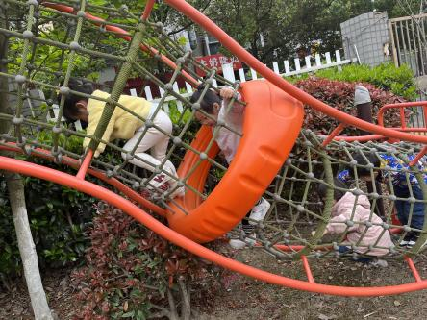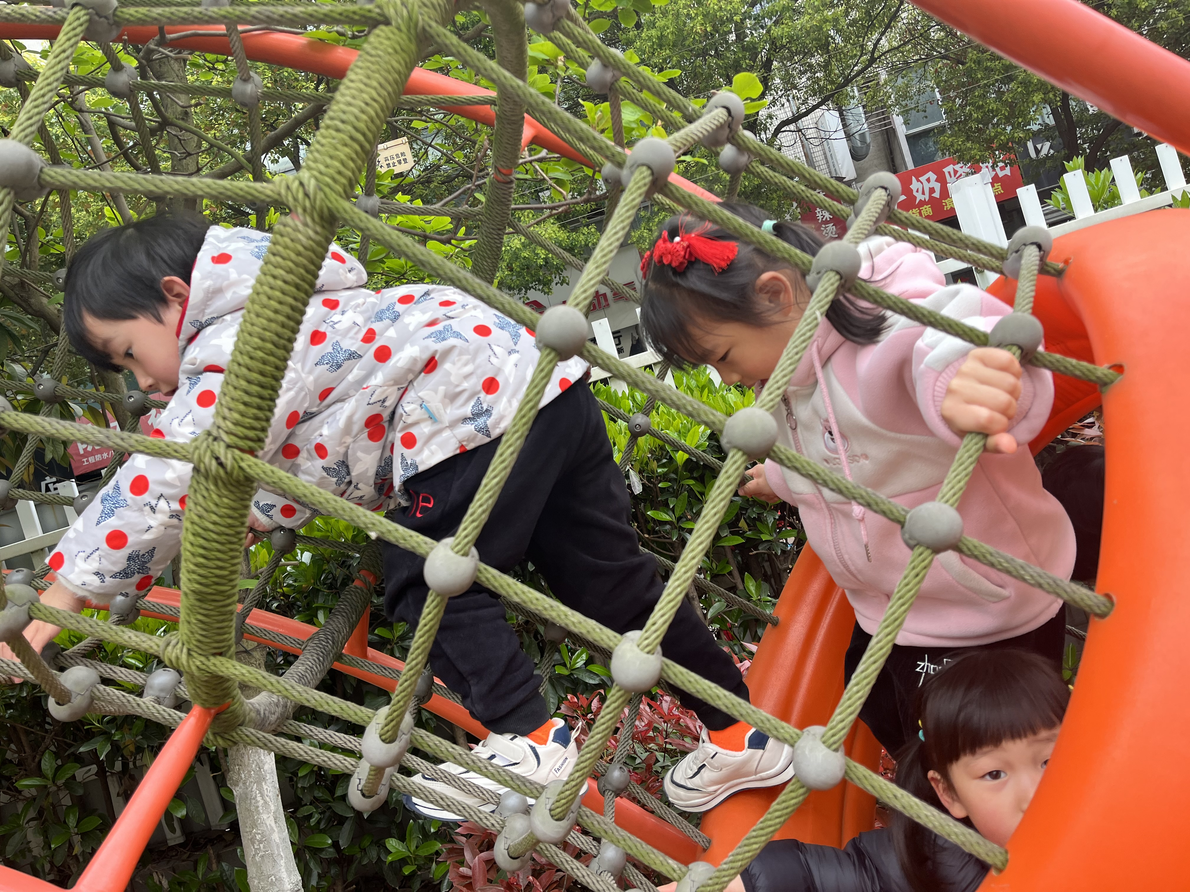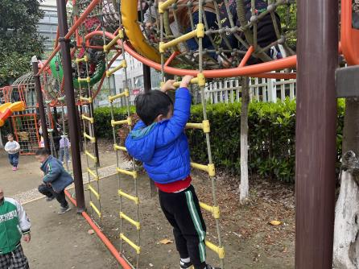

**集体活动篇**  

**1.语言：毛毛虫的故事**

今天上午，我们开展了语言活动：毛毛虫的故事。这是一个生动而有趣的故事，语言较为简单，有重复性，形象地描述了毛毛虫吃了许多东西，然后结茧、破茧，最后蜕变为蝴蝶的故事。故事中的毛毛虫以其憨厚、可爱的拟人形象而深受孩子们的喜爱和欢迎。本次活动主要是在孩子们喜爱的故事中帮助小班幼儿感知毛毛虫蜕变成蝴蝶的过程，同时引导幼儿比较连贯地学说短句，学习量词。

活动中，能够积极参与活动，跟着老师说说，演一演的小朋友有：**刘若熙、杨子宸、黄英豪、蔡承轩、梅语辰、姜怀逸、姜怀兴、周成旭、许烁、史芯宁、高语晴、丁趙妍、朱宸钰、李诗雨、杨静宸、赵静姝、唐文津、雷嘉怡**。真棒！

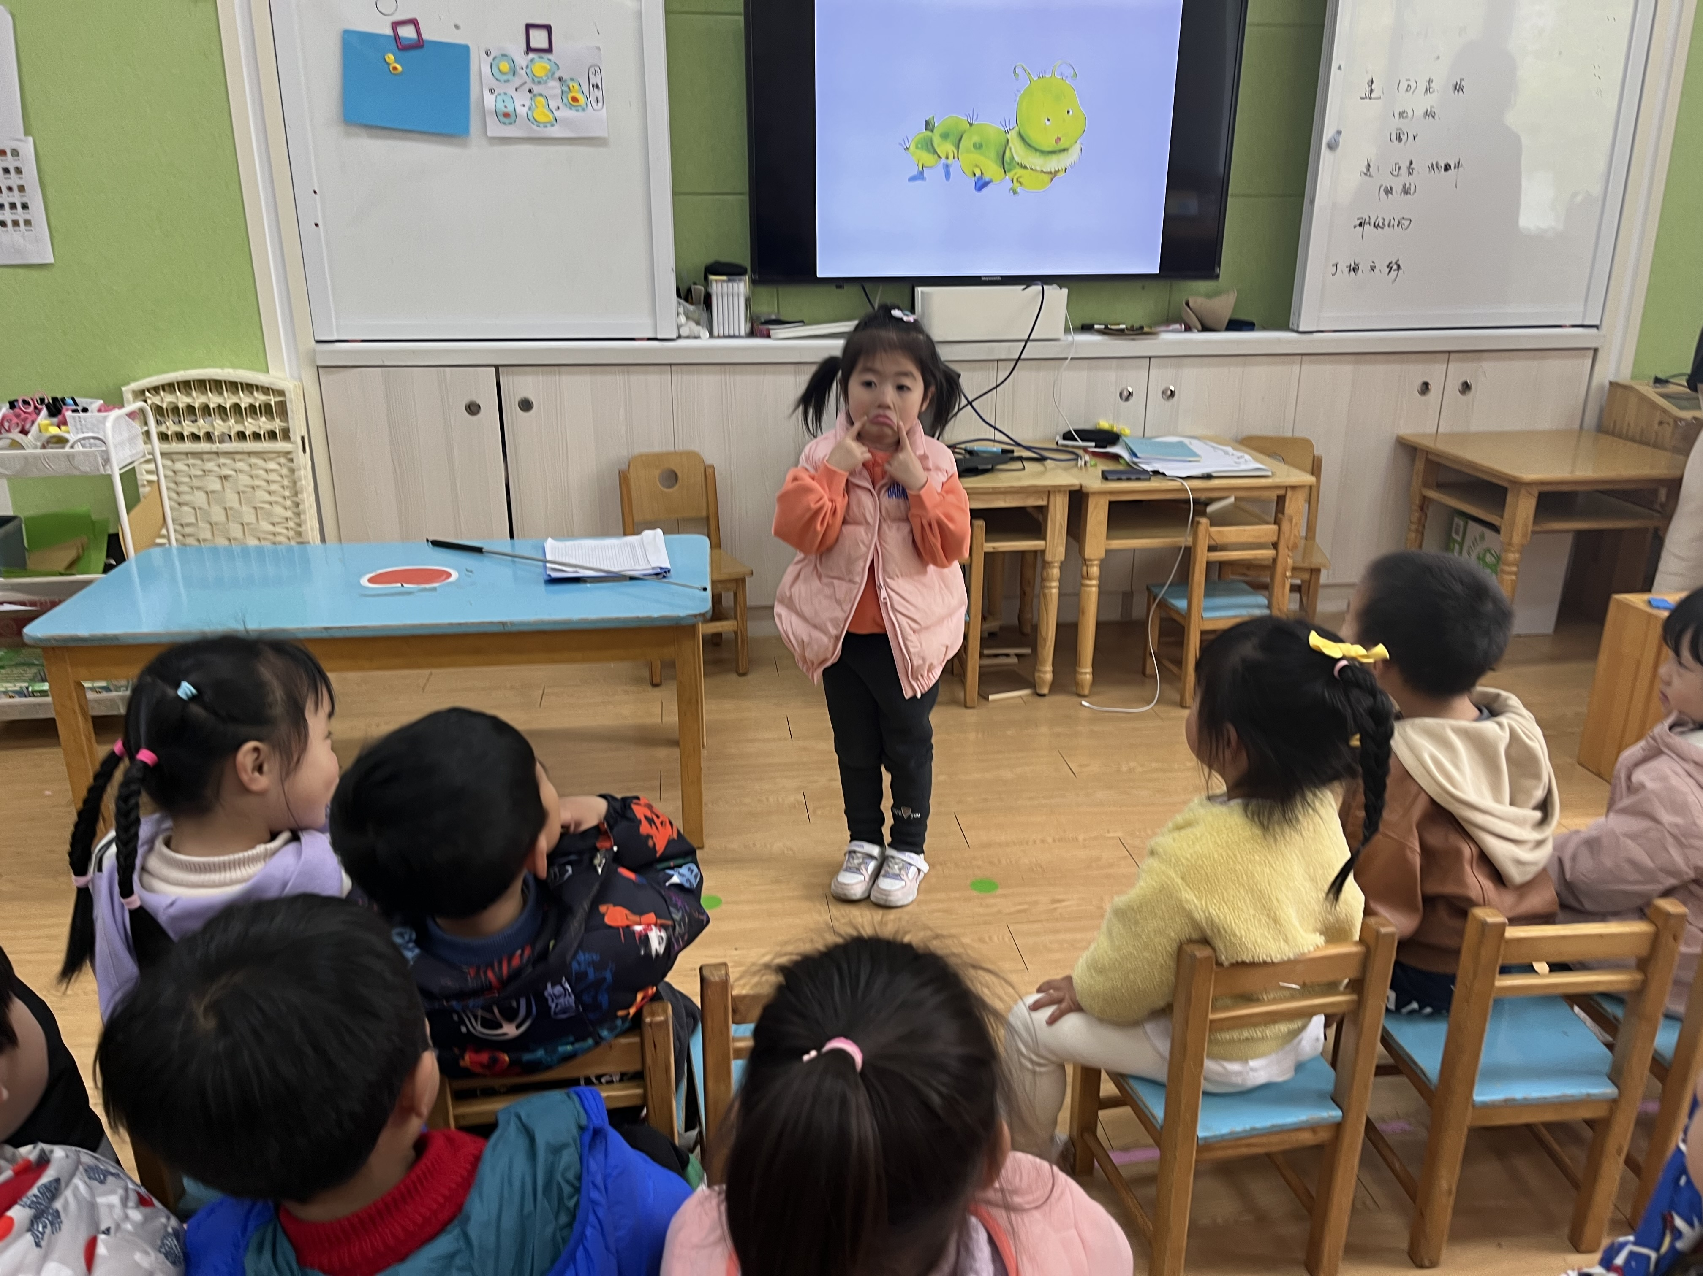

1. 延时班：拍拍手，碰碰脚

今天延时班，我们学了韵律游戏：拍拍手，碰碰脚。

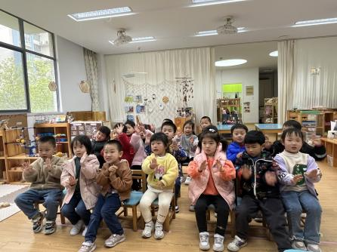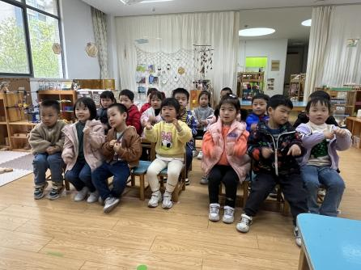

回家可以再次复习一下哦！

 **家园配合**  

各位家长好！

1.请大家帮助幼儿勤剪指甲，注意个人卫生。

2.为了宝宝的安全健康着想，请给小朋友穿上小内裤，并每日更换洗涤哦！

感谢配合~

执笔人：王婳